|  |  |  |  |  |  |  |  |  |
| --- | --- | --- | --- | --- | --- | --- | --- | --- |
| TRƯỜNG ĐẠI HỌC GIAO THÔNG VẬN TẢI  **KHOA CÔNG NGHỆ THÔNG TIN BÁO CÁO THỰC TẬP**  ĐỀ TÀI  **Tìm hiểu xây dựng website đặt cho thuê xe moto**   |  |  | | --- | --- | | Giảng viên hướng dẫn | : TS. Nguyễn Đình Dương | | Sinh viên thực hiện | : Vương Văn Luyện | | Lớp | : CNTT1 - K62 | | Mã sinh viên | : 211210091 | |

Lời nói đầu

Trong thời đại công nghệ số phát triển mạnh mẽ, các dịch vụ truyền thống đang dần được chuyển đổi sang nền tảng trực tuyến nhằm nâng cao trải nghiệm người dùng và tối ưu hóa quy trình quản lý. Ngành cho thuê xe máy cũng không nằm ngoài xu hướng này khi nhu cầu di chuyển linh hoạt của khách du lịch và người dân ngày càng tăng cao. Tuy nhiên, nhiều dịch vụ hiện tại vẫn còn hoạt động theo phương thức thủ công, gây mất thời gian và bất tiện cho cả người thuê lẫn bên cho thuê. Xuất phát từ thực tế đó, em quyết định thực hiện đề tài "Xây dựng website đặt thuê xe máy trực tuyến" với mục tiêu tạo ra một nền tảng hiện đại, tiện lợi và hiệu quả hơn.

Báo cáo này sẽ trình bày các nội dung chính bao gồm lý do chọn đề tài, trong đó có khảo sát thực tế các sản phẩm tương tự và những cải tiến mà hệ thống của em sẽ bổ sung. Tiếp theo, em sẽ giới thiệu các công nghệ và công cụ sử dụng để xây dựng hệ thống, bao gồm cả công nghệ phát triển web, cơ sở dữ liệu và các tính năng hỗ trợ. Cuối cùng, báo cáo sẽ trình bày chi tiết về thiết kế cơ sở dữ liệu của website nhằm đảm bảo hệ thống vận hành hiệu quả.

Trong quá trình thực hiện đề tài, em đã nghiên cứu và đề xuất một số cải tiến quan trọng như tích hợp chatbot hỗ trợ khách hàng, thanh toán trực tuyến và hệ thống đánh giá dịch vụ. Những tính năng này không chỉ giúp tối ưu hóa quy trình đặt thuê xe mà còn nâng cao trải nghiệm người dùng và tăng độ tin cậy cho hệ thống.

Em xin gửi lời cảm ơn chân thành đến giảng viên hướng dẫn, bạn bè và những người đã đóng góp ý kiến trong suốt quá trình thực hiện. Mặc dù đã cố gắng hoàn thiện đề tài, nhưng do thời gian và kinh nghiệm còn hạn chế, báo cáo chắc chắn sẽ có những thiếu sót. Em mong nhận được những ý kiến đóng góp quý báu để cải thiện và phát triển hệ thống một cách tốt nhất.

Em xin chân thành cảm ơn!

I. Tổng quan tìm hiểu về đề tài

1.Khảo sát

Các phương pháp khảo sát được tiến hành bao gồm:

- Phỏng vấn

- Phiếu điều tra

- Tham khảo thực tế

a) Phỏng vấn

Em đã tiến hành phỏng vấn trực tiếp với hai đối tượng chính: chủ cửa hàng cho thuê xe máy và khách hàng có nhu cầu thuê xe. Mục tiêu của phỏng vấn là thu thập thông tin về quy trình thuê xe, những khó khăn gặp phải, cũng như mong muốn cải tiến hệ thống từ cả hai phía.

Đối tượng phỏng vấn

* Chủ cửa hàng cho thuê xe máy
* Người trẻ, các bạn sinh viên

Câu hỏi phỏng vấn

Em đã chuẩn bị danh sách câu hỏi để khai thác thông tin từ hai nhóm đối tượng:

1. Đối với chủ cửa hàng
   * Anh/chị thường gặp những khó khăn gì trong việc quản lý xe cho thuê?
   * Quy trình hiện tại của anh/chị khi xác minh thông tin khách hàng như thế nào?
   * Có khi nào khách hàng đặt xe nhưng không đến lấy không? Nếu có, anh/chị xử lý ra sao?
   * Anh/chị có mong muốn gì ở một hệ thống đặt thuê xe trực tuyến?
2. Đối với khách hàng

- Anh/chị thường thuê xe theo cách nào (trực tiếp hay qua website)?

- Khi thuê xe, yếu tố nào quan trọng nhất đối với anh/chị? (giá cả, chất lượng xe, sự thuận tiện, v.v.)

- Anh/chị có sẵn sàng đặt cọc hoặc thanh toán trước khi nhận xe không?

- Nếu có một website hỗ trợ đặt xe, anh/chị mong muốn nó có những tính năng gì?

Kết quả phỏng vấn

Sau khi thu thập và phân tích câu trả lời, em rút ra một số nhận định quan trọng:

* Đối với chủ cửa hàng:

- Khó khăn lớn nhất là việc quản lý xe, xác minh khách hàng, và tránh tình trạng khách đặt nhưng không đến nhận xe.

- Hầu hết các chủ cửa hàng mong muốn có một hệ thống giúp theo dõi đơn đặt xe dễ dàng hơn, tích hợp với xác minh thông tin khách hàng.

- Một số chủ cửa hàng lo ngại về việc thanh toán trực tuyến vì sợ phát sinh các tranh chấp khi khách hủy đơn.

* Đối với khách hàng:

- Phần lớn khách hàng muốn biết rõ giá thuê xe, tình trạng xe trước khi quyết định thuê.

- Nhiều người e ngại việc cung cấp giấy tờ tùy thân trực tuyến do lo ngại vấn đề bảo mật.

- Một số khách hàng muốn có tính năng đánh giá chất lượng xe để tham khảo trước khi đặt thuê.

b) Phiếu điều tra

Phiếu khảo sát gồm các câu hỏi tập trung vào thói quen thuê xe, mức độ quan tâm đến đặt xe trực tuyến, và yêu cầu về tính năng hệ thống.

Các câu hỏi trong phiếu khảo sát:

Bạn thường thuê xe máy với mục đích gì?

* ( ) Du lịch
* ( ) Đi lại hằng ngày
* ( ) Công tác
* ( ) Khác (ghi rõ)

Khi thuê xe máy, bạn quan tâm nhất đến điều gì?

* ( ) Giá cả
* ( ) Chất lượng xe
* ( ) Thủ tục thuê xe đơn giản
* ( ) Đánh giá từ khách hàng khác
* ( ) Khác (ghi rõ)

Bạn thường thuê xe theo cách nào?

* ( ) Đến trực tiếp cửa hàng thuê xe
* ( ) Đặt qua điện thoại
* ( ) Đặt qua website/app

Bạn có sẵn sàng đặt cọc hoặc thanh toán trước khi nhận xe không?

* ( ) Có
* ( ) Không

Bạn có muốn hệ thống hỗ trợ xác minh giấy tờ trực tuyến không?

* ( ) Có, để tiết kiệm thời gian khi nhận xe
* ( ) Không, tôi thích xác minh trực tiếp tại cửa hàng

Nếu có một website đặt xe trực tuyến, bạn mong muốn có những tính năng nào?

* ( ) Hiển thị danh sách xe theo hãng, loại xe
* ( ) Xem trước hình ảnh và thông tin chi tiết của xe
* ( ) Đánh giá từ khách hàng trước đó
* ( ) Hỗ trợ thanh toán trực tuyến
* ( ) Hỗ trợ chatbot tư vấn tự động
* ( ) Khác (ghi rõ)

Bạn có sẵn sàng cung cấp thông tin cá nhân (CCCD, bằng lái xe) khi đặt thuê xe online không?

* ☐ Có
* ☐ Không
* ☐ Chỉ khi thật sự cần thiết

Bạn mong muốn phương thức thanh toán nào khi thuê xe?

* ☐ Tiền mặt khi nhận xe
* ☐ Chuyển khoản ngân hàng
* ☐ Thanh toán qua ví điện tử (Momo, ZaloPay, VNPay, v.v.)
* ☐ Khác: ___________

Bạn đánh giá mức độ quan trọng của việc có đánh giá và xếp hạng từ khách hàng trước đó?

* ☐ Rất quan trọng
* ☐ Quan trọng
* ☐ Bình thường
* ☐ Không quan trọng

Kết quả khảo sát

Sau khi thu thập và phân tích phiếu điều tra, em rút ra một số kết luận quan trọng:

* khách hàng quan tâm nhất đến giá cả và chất lượng xe khi thuê xe.
* khách hàng cho biết họ thích thuê xe trực tiếp thay vì đặt online do lo ngại về thủ tục và tính xác thực của xe.
* khách hàng sẵn sàng đặt cọc hoặc thanh toán trước, miễn là hệ thống đảm bảo an toàn.
* khách hàng mong muốn website hiển thị hình ảnh chi tiết và đánh giá của người thuê trước đó.
* khách hàng muốn có tính năng hỗ trợ chatbot tư vấn để dễ dàng tìm hiểu thông tin xe trước khi thuê.

c) Tham khảo thực tế

Trong thời gian làm báo cáo, em đã dành thời gian tham khảo, nghiên cứu về các website hiện hành có trên thị trường đi trước. Em đã tham khảo 4 website là HanoiBiker.com , thuexemayhanoi.vn, himoto.vn, mototrip.vn

a) HanoiBiker.com

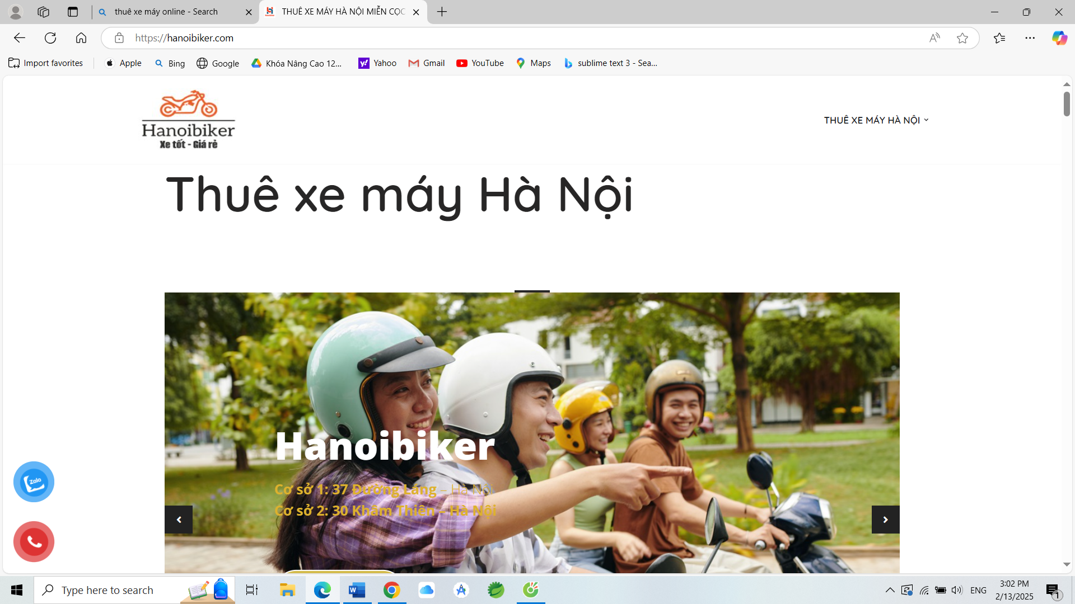

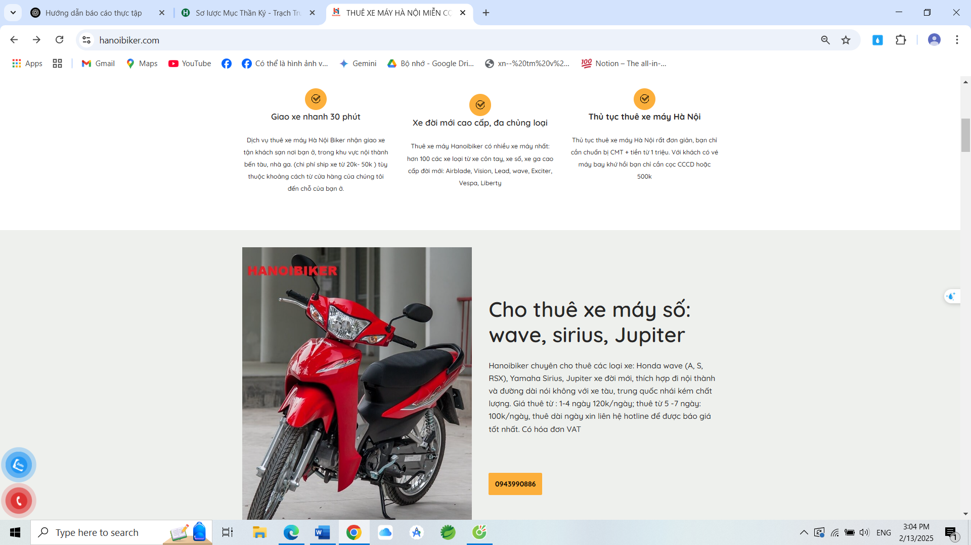

Ưu điểm:

- Dịch vụ đa dạng: Cung cấp nhiều loại xe từ xe số, tay ga đến xe cào cào, phù hợp với nhiều nhu cầu khác nhau.

- Thủ tục thuê xe đơn giản: Chỉ cần giấy tờ tùy thân và đặt cọc (hoặc miễn đặt cọc với một số trường hợp đặc biệt).

- Hỗ trợ giao xe tận nơi: Tạo sự tiện lợi cho khách hàng khi không cần đến trực tiếp cửa hàng.

- Có nhiều phụ kiện đi kèm miễn phí: Gồm mũ bảo hiểm, áo mưa, dụng cụ sửa xe giúp khách hàng an tâm khi di chuyển.

Nhược điểm:

- Giao diện website chưa thực sự tối ưu: Thiết kế đơn giản, chưa có hệ thống đặt xe trực tuyến mà chủ yếu liên hệ qua điện thoại hoặc Zalo.

- Chưa có tính năng đánh giá trực tiếp trên website: Người dùng khó tham khảo ý kiến từ khách hàng trước.

- Thiếu chính sách bảo hiểm rõ ràng: Chưa đề cập cụ thể đến việc hỗ trợ trong trường hợp hư hỏng xe hoặc tai nạn

b) Thuexemayhanoi.vn

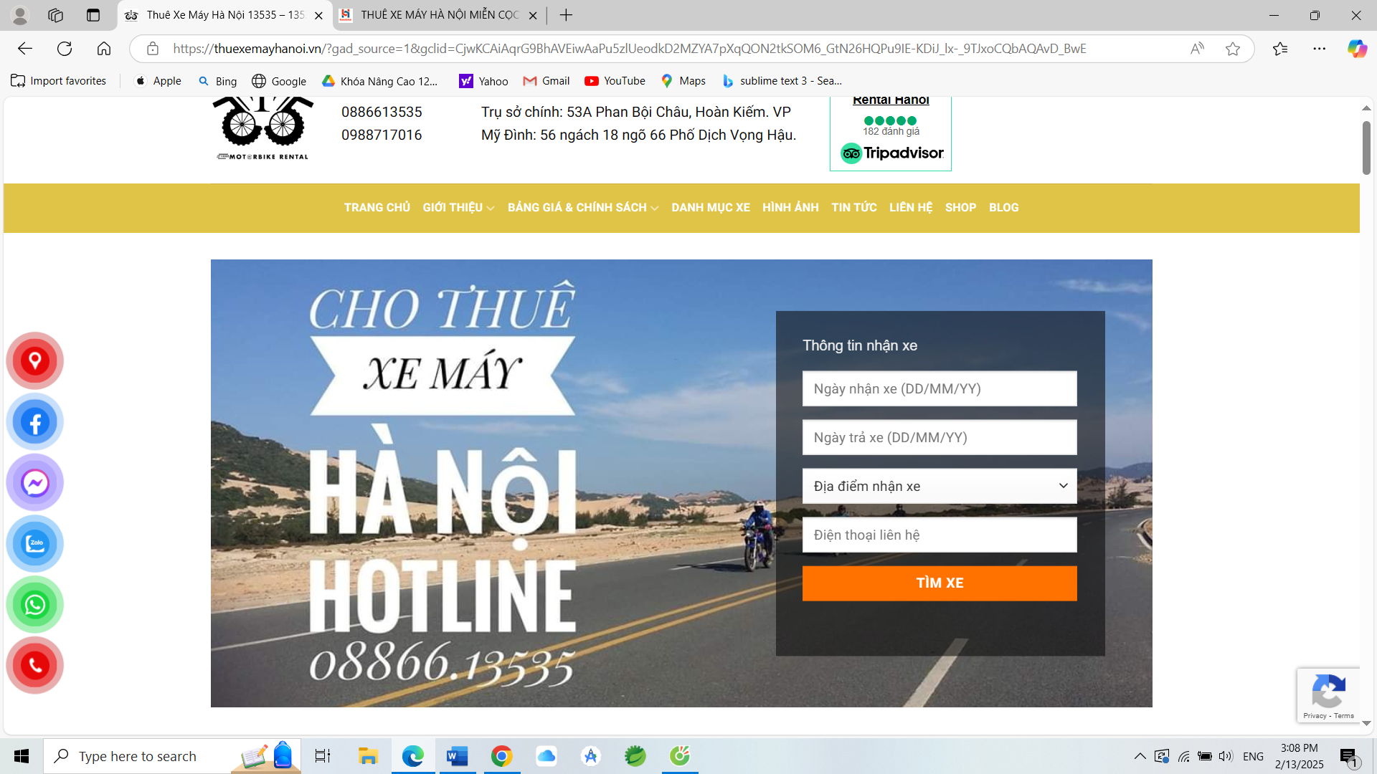

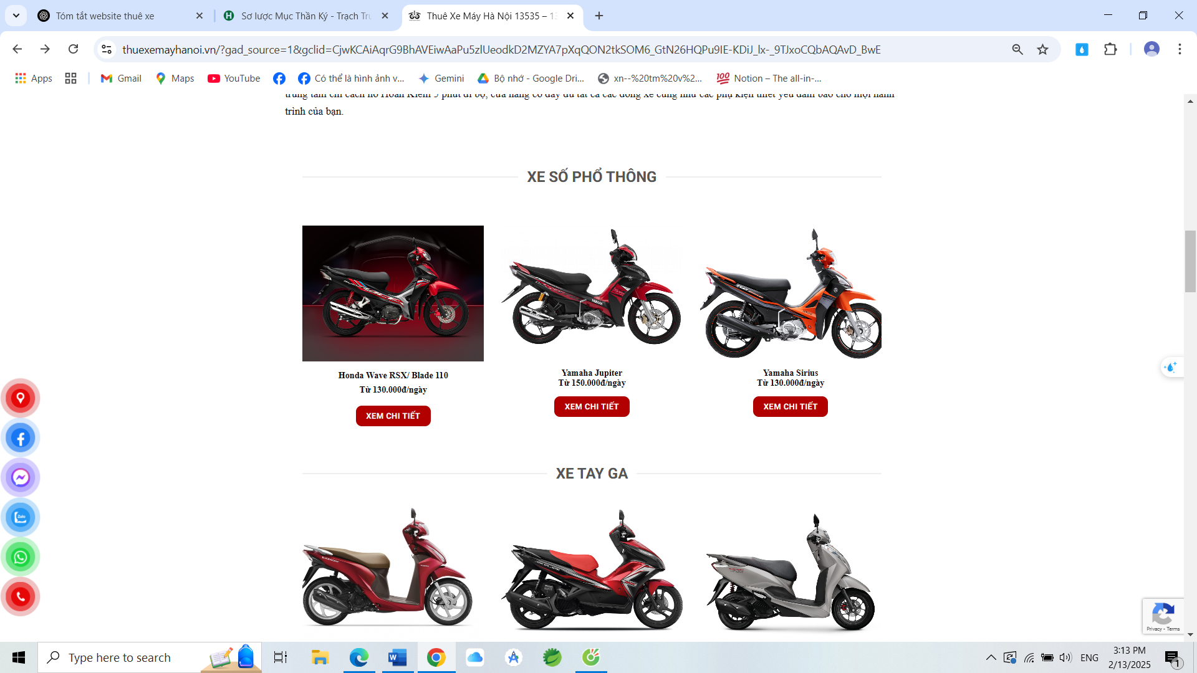

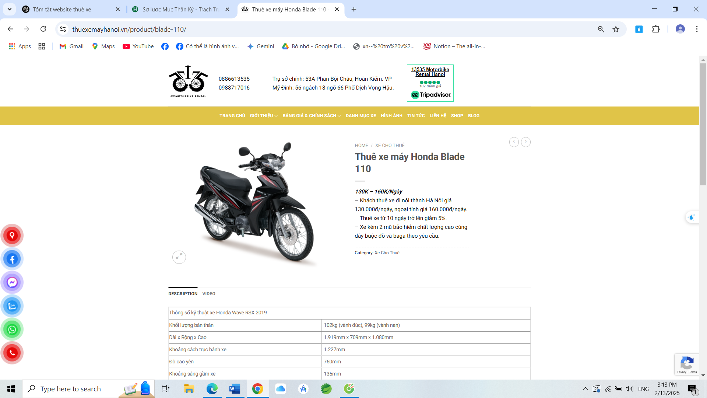

Ưu điểm của "Thuê Xe Máy Hà Nội 13535":

- Đội xe đa dạng, phù hợp với nhiều nhu cầu.

- Thủ tục cho thuê đơn giản và nhanh chóng.

- Giao xe tận nơi thuận tiện cho khách hàng.

- Có thể dễ dàng xem được các chi tiết thông số đầy đủ của xe

- Có phân các mục loại xe, giúp khách hàng có thể dễ dàng nhanh chóng lựa chọn, tìm kiếm hơn

Nhược điểm:

- Giao diện website đơn giản, chưa tối ưu.

- Không hỗ trợ đặt xe trực tuyến.

- Giá thuê cao đối với các xe cao cấp.

- Thiếu thông tin chi tiết về bảo hiểm.

c) Himoto.vn

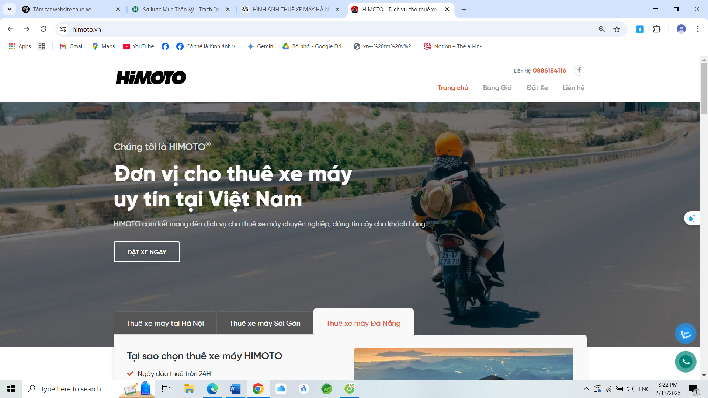

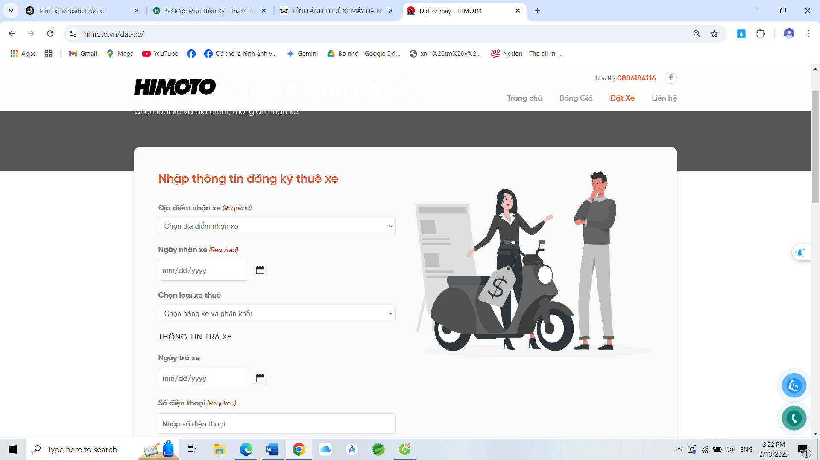

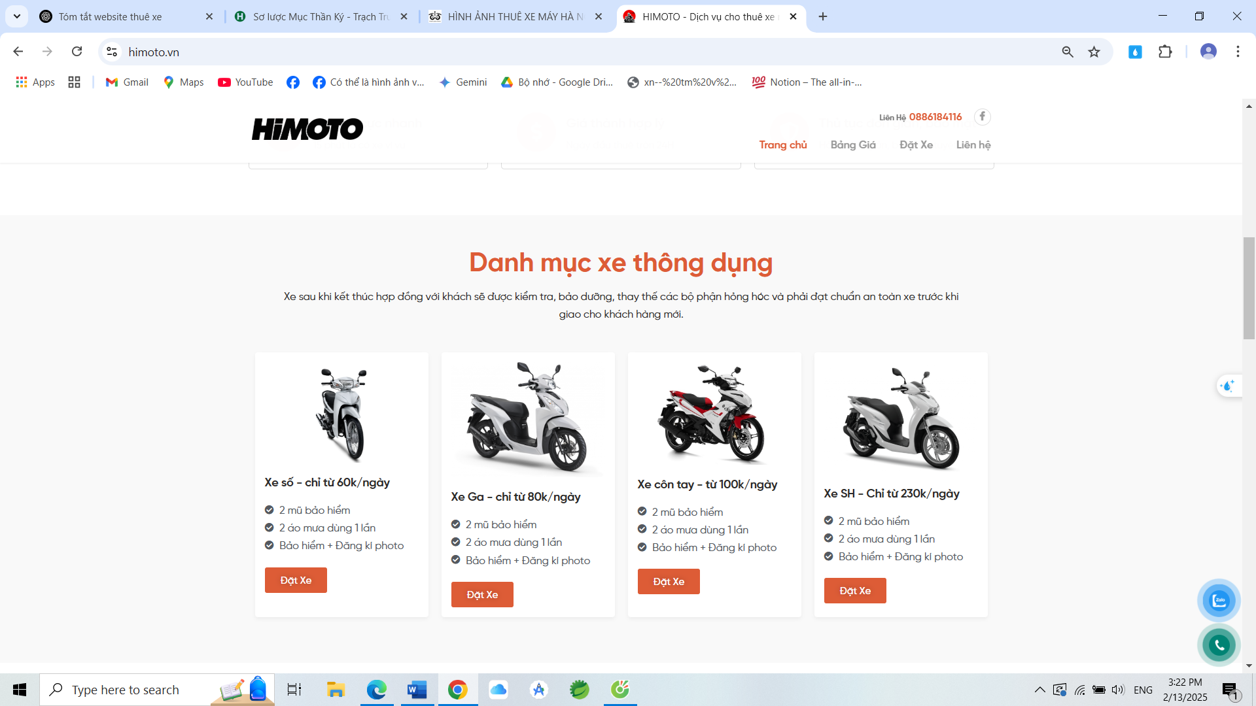

Ưu điểm của HIMOTO:

- Dịch vụ cho thuê xe đa dạng và xe đời mới.

- Thủ tục nhanh chóng, có thể giao xe tận nơi.

- Chính sách đặt cọc linh hoạt và giá thuê hợp lý.

- Cung cấp phụ kiện miễn phí.

- Giao diện website khá ấn tượng, phù hợp với xu hướng thẩm mỹ giới trẻ

- Có cập nhật một số đánh giá của khách hàng về của hàng xe

Nhược điểm:

- Tính năng đặt xe trực tuyến hoàn chỉnh.

- Thiếu thông tin về bảo hiểm và hỗ trợ sự cố.

- Người dùng không xem được chi tiết các thông số, ảnh liên quan đến xe

- Chưa phân loại được các dòng xe, chỉ hiển thị được 1 số xe tiêu biểu

d) Mototrip

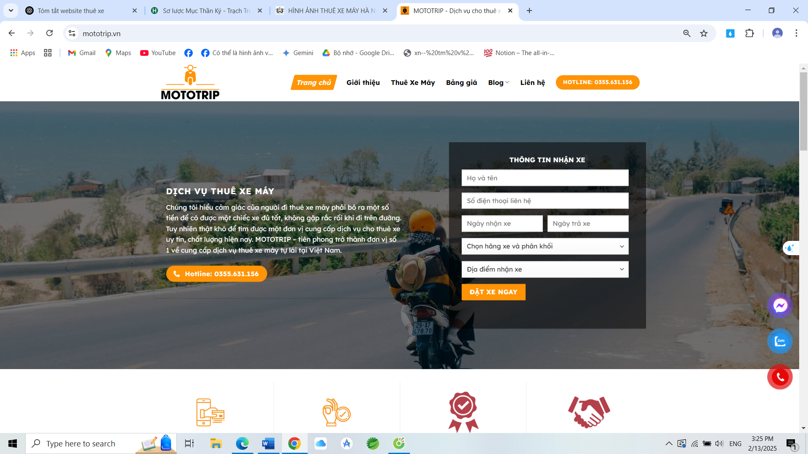

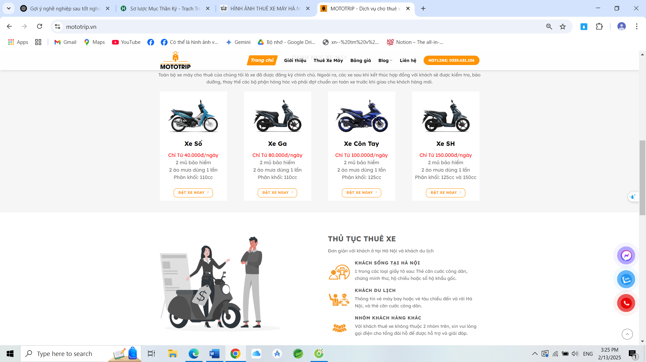

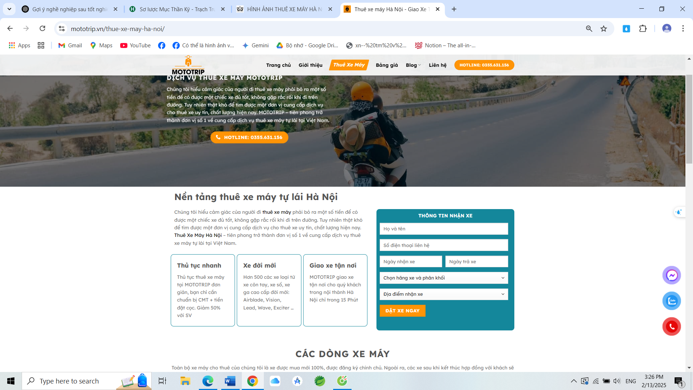

Ưu điểm của HIMOTO:

- Dịch vụ cho thuê xe đa dạng và xe đời mới.

- Thủ tục nhanh chóng, có thể giao xe tận nơi.

- Chính sách đặt cọc linh hoạt và giá thuê hợp lý.

- Cung cấp phụ kiện miễn phí.

- Giao diện website khá ấn tượng, phù hợp với xu hướng thẩm mỹ giới trẻ

- Có cập nhật một số đánh giá của khách hàng về của hàng xe

Nhược điểm:

- Tính năng đặt xe trực tuyến hoàn chỉnh.

- Thiếu thông tin về bảo hiểm và hỗ trợ sự cố.

- Người dùng không xem được chi tiết các thông số, ảnh liên quan đến xe

- Chưa phân loại được các dòng xe, chỉ hiển thị được 1 số xe tiêu biểu

2. Xác định về đề tài

II.Tổng quan công nghệ sử dụng

1. Công nghệ sử dụng

Để xây dựng website đặt thuê xe máy trực tuyến, em sử dụng các công nghệ và công cụ phổ biến hiện nay nhằm đảm bảo hệ thống hoạt động hiệu quả, dễ bảo trì và có khả năng mở rộng tốt. Cụ thể, hệ thống được phát triển theo mô hình Client-Server, trong đó:

+ Frontend được xây dựng bằng React.js nhằm tạo ra giao diện người dùng trực quan, hiện đại và tương tác mượt mà.

+ Backend sử dụng Java Spring Boot để xử lý logic nghiệp vụ, quản lý dữ liệu và cung cấp API cho frontend.

+ Cơ sở dữ liệu sử dụng MySQL, một hệ quản trị cơ sở dữ liệu quan hệ phổ biến, đảm bảo tính toàn vẹn và hiệu suất truy vấn dữ liệu

2. ReactJS

React.js là một thư viện JavaScript phổ biến do Facebook phát triển, chuyên dùng để xây dựng giao diện người dùng hiện đại. Với khả năng tái sử dụng component, hiệu suất cao và hỗ trợ SPA (Single Page Application), React.js đã trở thành lựa chọn hàng đầu cho các ứng dụng web hiện đại.

- Ưu điểm:

+ Component-based: Cho phép xây dựng giao diện theo từng thành phần nhỏ, giúp dễ dàng tái sử dụng và bảo trì.

+ Virtual DOM: Giúp tối ưu hiệu suất bằng cách cập nhật và hiển thị chỉ những phần thay đổi của trang web, thay vì render toàn bộ.

+ Hỗ trợ SPA (Single Page Application): Giúp ứng dụng chạy nhanh hơn, mượt mà hơn mà không cần tải lại toàn bộ trang.

+ Cộng đồng lớn và tài liệu phong phú: Có sự hỗ trợ mạnh mẽ từ cộng đồng và nhiều thư viện đi kèm, giúp việc phát triển dễ dàng hơn.

- Nhược điểm:

+ Học tập ban đầu khó khăn: Do sử dụng JSX, quản lý state và cần hiểu về các khái niệm như props, hooks nên có thể mất thời gian để làm quen.

* Chạy trên client-side: Nếu không tối ưu tốt, React.js có thể gặp vấn đề về SEO do nội dung không được hiển thị ngay từ phía server.
* Cập nhật thường xuyên: React liên tục cập nhật, đôi khi gây khó khăn khi nâng cấp hoặc sử dụng các phiên bản cũ.

React.js là một giải pháp mạnh mẽ cho việc phát triển giao diện web hiện đại, giúp cải thiện trải nghiệm người dùng và tăng hiệu suất ứng dụng.

3. Java Spring Boot

Spring Boot là một framework phát triển backend trên nền tảng Java, giúp xây dựng các ứng dụng web nhanh chóng với cấu hình tối giản. Nó cung cấp sẵn nhiều thư viện quan trọng, hỗ trợ tốt cho việc phát triển RESTful API, giúp frontend (React.js) dễ dàng tương tác với backend.

- Ưu điểm:

+ Dễ dàng phát triển API: Hỗ trợ xây dựng API nhanh chóng, tích hợp với Spring Web và Spring Data JPA để làm việc với cơ sở dữ liệu.

+ Tự động cấu hình: Giảm bớt việc thiết lập, giúp lập trình viên tập trung vào logic ứng dụng.

+ Bảo mật cao: Tích hợp Spring Security, hỗ trợ xác thực bằng JWT, OAuth2.

+ Khả năng mở rộng tốt: Dễ dàng tích hợp với các công nghệ như Docker, Kubernetes, Kafka để triển khai và mở rộng hệ thống.

- Nhược điểm:

+ Yêu cầu hiểu biết về Java và Spring: Cần có nền tảng Java tốt để khai thác tối đa Spring Boot.

+ Tốn tài nguyên hơn so với các framework nhẹ: Do chạy trên JVM và tích hợp nhiều thư viện, Spring Boot có thể tiêu tốn nhiều bộ nhớ và CPU.

+ Cấu hình nâng cao có thể phức tạp: Khi cần tối ưu hoặc mở rộng hệ thống, việc cấu hình có thể trở nên khó khăn.

Spring Boot là một giải pháp lý tưởng để xây dựng backend mạnh mẽ, bảo mật và dễ mở rộng, phù hợp với các ứng dụng web hiện đại.

4. My Sql

MySQL là một hệ quản trị cơ sở dữ liệu mã nguồn mở, được sử dụng rộng rãi trong các ứng dụng web nhờ vào hiệu suất cao, tính ổn định và khả năng mở rộng. Đây là một lựa chọn phổ biến để quản lý dữ liệu trong các ứng dụng cần lưu trữ dữ liệu quan hệ.

- Ưu điểm:

+ Hiệu suất cao: MySQL được tối ưu hóa để xử lý các truy vấn nhanh chóng, hỗ trợ nhiều kết nối đồng thời mà không làm giảm hiệu suất.

+ Tính ổn định và độ tin cậy: MySQL có khả năng duy trì tính toàn vẹn của dữ liệu và hoạt động ổn định, ngay cả trong môi trường có yêu cầu cao.

+ Hỗ trợ mở rộng: MySQL có thể dễ dàng mở rộng để xử lý một lượng lớn dữ liệu và nhiều người dùng cùng lúc, với khả năng sao lưu và phục hồi dữ liệu mạnh mẽ.

+ Mã nguồn mở: MySQL là phần mềm mã nguồn mở, miễn phí và có cộng đồng hỗ trợ rộng rãi, giúp người dùng dễ dàng tìm kiếm tài liệu và giải pháp khi gặp vấn đề.

- Nhược điểm:

+ Hạn chế tính năng nâng cao: MySQL không hỗ trợ một số tính năng nâng cao như các hệ quản trị cơ sở dữ liệu khác (ví dụ: tính năng phân tích phức tạp hay hỗ trợ giao dịch phân tán).

+ Hỗ trợ không mạnh mẽ cho NoSQL: Dù có thể làm việc với dữ liệu phi quan hệ (NoSQL) qua một số công cụ, nhưng MySQL vẫn chủ yếu là hệ quản trị cơ sở dữ liệu quan hệ, có thể không phù hợp với những yêu cầu lưu trữ dữ liệu phi quan hệ.

MySQL là lựa chọn tuyệt vời cho các ứng dụng web cần xử lý dữ liệu quan hệ một cách nhanh chóng và ổn định.

III. Thiết kế cơ sở dữ liệu

1. Giới thiệu về cơ sở dữ liệu

Trong một hệ thống đặt thuê xe máy trực tuyến, cơ sở dữ liệu đóng vai trò quan trọng trong việc lưu trữ, quản lý và truy xuất thông tin một cách nhanh chóng, chính xác. Việc thiết kế cơ sở dữ liệu hợp lý giúp đảm bảo tính nhất quán của dữ liệu, nâng cao hiệu suất xử lý, đồng thời hỗ trợ khả năng mở rộng hệ thống trong tương lai.

Trong một hệ thống đặt thuê xe máy trực tuyến, cơ sở dữ liệu đóng vai trtrọng trong việc lưu trữ, quản lý và truy xuất thông tin một cách nhanh chóng, chính xác. Việc thiết kế cơ sở dữ liệu hợp lý giúp đảm bảo tính nhất quán của dữ liệu, nâng cao hiệu suất xử lý, đồng thời hỗ trợ khả năng mở rộng hệ thống trong tương lai.

Hệ thống cần quản lý nhiều loại thông tin khác nhau như danh sách xe cho thuê, khách hàng, đơn đặt xe, đánh giá từ người dùng, v.v. Do đó, việc xây dựng một cơ sở dữ liệu có cấu trúc chặt chẽ là điều cần thiết để đảm bảo hệ thống vận hành hiệu quả.

Trong đồ án này, hệ quản trị cơ sở dữ liệu MySQL được lựa chọn để lưu trữ và quản lý dữ liệu. MySQL là một hệ quản trị cơ sở dữ liệu quan hệ phổ biến, có hiệu suất cao, bảo mật tốt và hỗ trợ mạnh mẽ cho các ứng dụng web.

Cơ sở dữ liệu của hệ thống được thiết kế theo mô hình quan hệ với các bảng chính như:

- Bảng xe: Quản lý thông tin xe có sẵn để cho thuê.

- Bảng hang_xe: Chứa danh sách các hãng xe.

- Bảng loai_xe: Phân loại các loại xe khác nhau.

- Bảng khach_hang: Lưu thông tin khách hàng sử dụng dịch vụ.

- Bảng don_dat_xe: Lưu các đơn đặt xe từ khách hàng.

- Bảng chi_tiet_don_dat_xe: Quản lý chi tiết từng đơn đặt xe.

- Bảng danh_gia: Lưu đánh giá từ khách hàng về xe và dịch vụ.

2. Mô hình thực thể

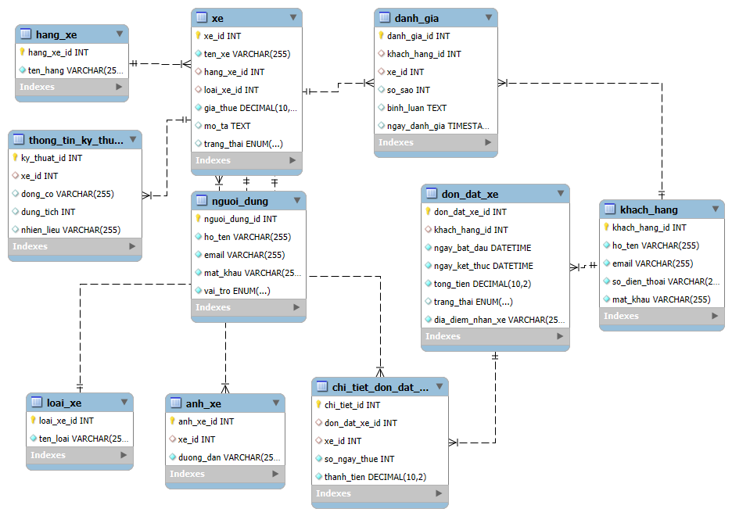

3. Thiết kế bảng dữ liệu

Bảng xe – Quản lý thông tin xe cho thuê

- xe_id (INT AUTO_INCREMENT, PRIMARY KEY) – Khóa chính, mã định danh xe.

- ten_xe (VARCHAR(255), NOT NULL) – Tên của xe.

- hang_xe_id (INT, FOREIGN KEY) – Liên kết với bảng hang_xe.

- loai_xe_id (INT, FOREIGN KEY) – Liên kết với bảng loai_xe.

- gia_thue (DECIMAL(10,2), NOT NULL) – Giá thuê theo ngày.

- trang_thai (ENUM('Có sẵn', 'Đang thuê', 'Bảo trì'), NOT NULL) – Trạng thái xe.

Bảng hang_xe – Quản lý các hãng xe

- hang_xe_id (INT AUTO_INCREMENT, PRIMARY KEY) – Khóa chính, mã hãng xe.

- ten_hang (VARCHAR(255), NOT NULL, UNIQUE) – Tên hãng xe.

Bảng loai_xe – Quản lý loại xe

- loai_xe_id (INT AUTO_INCREMENT, PRIMARY KEY) – Khóa chính, mã loại xe.

- ten_loai (VARCHAR(255), NOT NULL, UNIQUE) – Tên loại xe (xe số, xe tay ga,...).

Bảng anh_xe – Lưu trữ ảnh của xe

- anh_id (INT AUTO_INCREMENT, PRIMARY KEY) – Khóa chính, mã ảnh.

- xe_id (INT, FOREIGN KEY) – Liên kết với bảng xe.

- duong_dan (VARCHAR(255), NOT NULL) – Đường dẫn ảnh.

Bảng thong_tin_ky_thuat_xe – Thông tin kỹ thuật chi tiết của xe

- thong_tin_id (INT AUTO_INCREMENT, PRIMARY KEY) – Khóa chính, mã thông tin.

- xe_id (INT, FOREIGN KEY) – Liên kết với bảng xe.

- dong_co (VARCHAR(255), NOT NULL) – Thông tin về động cơ.

- cong_suat (VARCHAR(100), NOT NULL) – Công suất của xe.

- dung_tich_xang (VARCHAR(100), NOT NULL) – Dung tích bình xăng.

Bảng khach_hang – Lưu thông tin khách hàng

- khach_hang_id (INT AUTO_INCREMENT, PRIMARY KEY) – Khóa chính, mã khách hàng.

- ho_ten (VARCHAR(255), NOT NULL) – Họ và tên khách hàng.

- so_dien_thoai (VARCHAR(20), NOT NULL, UNIQUE) – Số điện thoại khách hàng.

- email (VARCHAR(255), UNIQUE) – Email khách hàng.

Bảng nguoi_dung – Lưu thông tin tài khoản đăng nhập

- nguoi_dung_id (INT AUTO_INCREMENT, PRIMARY KEY) – Khóa chính, mã người dùng.

- ten_dang_nhap (VARCHAR(100), NOT NULL, UNIQUE) – Tên đăng nhập.

- mat_khau (VARCHAR(255), NOT NULL) – Mật khẩu đã mã hóa.

- vai_tro (ENUM('admin', 'khach_hang'), NOT NULL) – Phân quyền người dùng.

Bảng don_dat_xe – Quản lý đơn đặt xe

- don_id (INT AUTO_INCREMENT, PRIMARY KEY) – Khóa chính, mã đơn đặt xe.

- khach_hang_id (INT, FOREIGN KEY) – Liên kết với bảng khach_hang.

- ngay_dat (DATETIME, NOT NULL) – Thời gian đặt xe.

- ngay_bat_dau (DATETIME, NOT NULL) – Ngày bắt đầu thuê.

- ngay_ket_thuc (DATETIME, NOT NULL) – Ngày kết thúc thuê.

- tong_tien (DECIMAL(10,2), NOT NULL) – Tổng tiền thuê xe.

- dia_diem_nhan (VARCHAR(255), NOT NULL) – Địa điểm nhận xe.

Bảng chi_tiet_don_dat_xe – Chi tiết xe thuê trong mỗi đơn

- chi_tiet_id (INT AUTO_INCREMENT, PRIMARY KEY) – Khóa chính, mã chi tiết.

- don_id (INT, FOREIGN KEY) – Liên kết với bảng don_dat_xe.

- xe_id (INT, FOREIGN KEY) – Liên kết với bảng xe.

- gia_thue (DECIMAL(10,2), NOT NULL) – Giá thuê xe tại thời điểm đặt.

Bảng danh_gia – Đánh giá từ khách hàng

- danh_gia_id (INT AUTO_INCREMENT, PRIMARY KEY) – Khóa chính, mã đánh giá.

- khach_hang_id (INT, FOREIGN KEY) – Liên kết với bảng khach_hang.

- xe_id (INT, FOREIGN KEY) – Liên kết với bảng xe.

- so_sao (INT CHECK(so_sao BETWEEN 1 AND 5), NOT NULL) – Số sao đánh giá (1-5).

- binh_luan (TEXT) – Nội dung đánh giá.